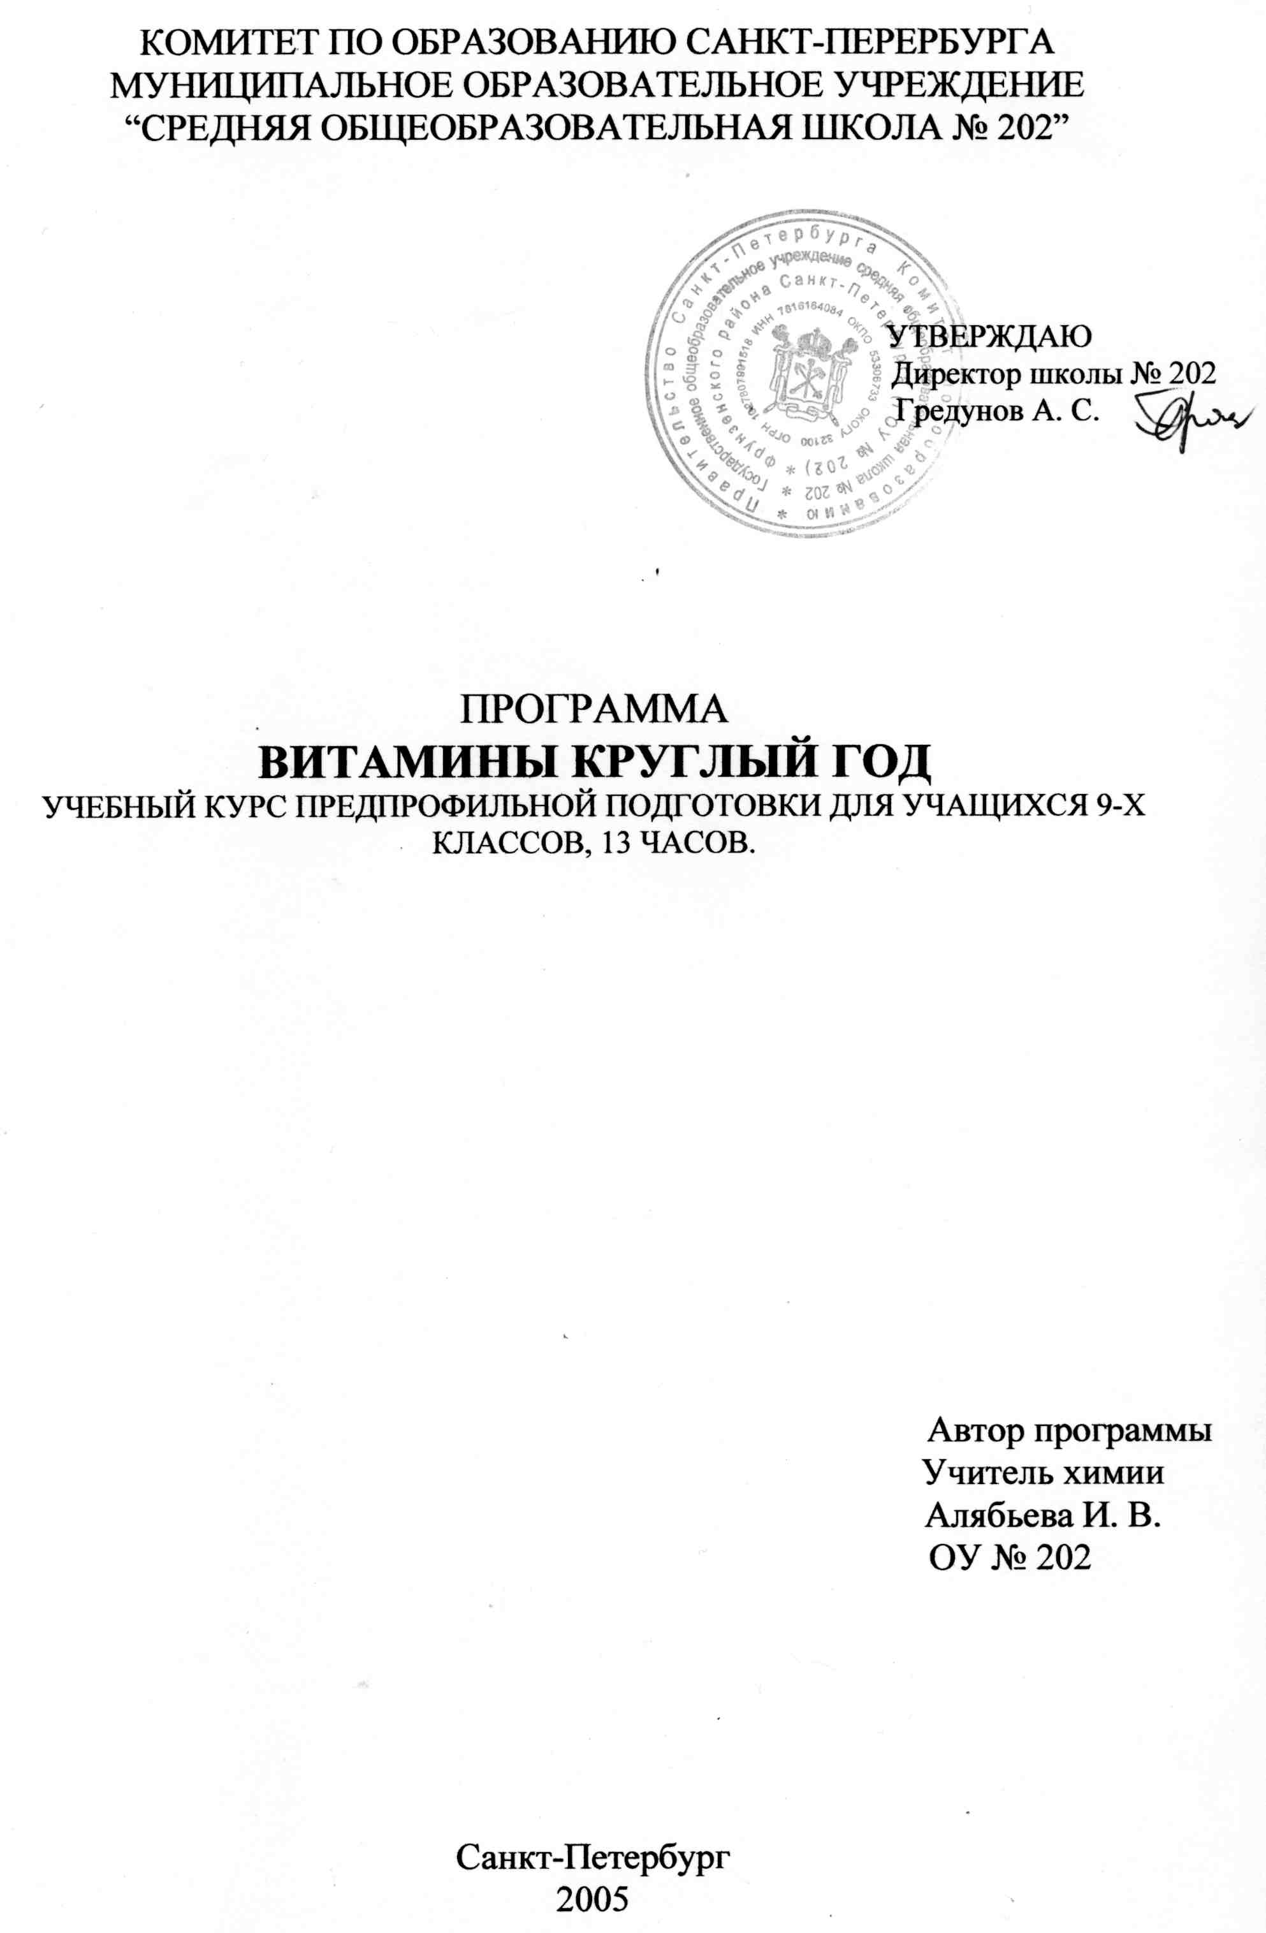
Пояснительная записка
Программа элективного курса "Витамины круглый год" предназначена для учащихся 9-х классов и носит межпредметный характер. Содержание курса расширяет кругозор учащихся и их представления о химических веществах. Разнообразный материал создает базу для интеграции этого курса с историей, географией, биологией и медициной.
Актуальность данного курса подкрепляется жизненной необходимостью витаминов для человека. Полученные в результате изучения курса знания помогут учащимся более обоснованно подходить вопросам питания. Цели данного курса:
- предварительное ознакомления учащихся с представителями мира органических веществ;
- закрепление умений выполнять химический эксперимент;
- создание положительных предпосылок для сохранения здоровья учащихся.
Задачи:
- формирование у учащихся интереса к химии как науке, проникающей во многие сферы человеческого бытия;
- развитие мыслительной деятельности учащихся посредством выявления причинно-следственных связей, отражаемых в химическом эксперименте;
- воспитание элементов культуры еды.
Программа рассчитана на 13 часов. Содержание элективного курса предполагает разнообразные виды деятельности учащихся, работу с различными источниками информации. Формами подведения итогов реализации учебной программы могут стать: собеседование, игра, выставка плакатов, конкурс сообщений или рефератов по данной теме.

Учебно-тематический план

№ | Тема занятий | Число часов
1 | Введение. Цель курса. Основные понятия. Правила работы с химическими веществами. | 1
2 | Витамин С | 1
3 | Витамин А | 1
4 | Витамин В₁₂ | 1
5 | Витамин В₉ | 1
6 | Витамин В | 1
7 | Витамин РР | 1
8 | Витамин Н | 1
9 | Витамин В₆ | 1
10 | Витамин К | 1
11 | Витамин B₁ | 1
12 | Витамин Е | 1
13 | Заключительное занятие. Подведение итогов. | 1

Содержание программы
1. Основное содержание курса. История понятия. Работы Н. И. Лунина, К. Функа. Современная классификация витаминов. Правила техники безопасности при работе с химическими веществами, лабораторным оборудованием, нагревательными приборами.
2. Витами С (аскорбиновая кислота). Три формы существования в природе. Содержание витамина С в растениях и человеке. Его функции, суточная норма для человека. Естественные источники витамина. Советы по приготовлению пищи с сохранением витамина С. Противопоказания. Лимон, лук. Химический фокус "невидимые чернила".
3. Витамин А. Представители группы. Химическая стойкость к щелочам и температуре, отношение к кислотам, УФ, кислороду. Природные источники витамина. Взаимодействие с другими веществами. Характер действия витамина. Молоко и химические опыты с ним.
4. Витамин В₁₂. Его физические свойства, химическая стойкость к нагреванию, высокая биологическая активность. Источники - только продуты живого происхождения. Особенность действия на организм, сочетание с лекарствами, табаком, алкоголем. Куриное яйцо.
5. Витамин В₉. Содержание витамина в природных источниках. Информация о характере действия. Капуста. История возделывания. Фармакологическое действие разных сортов. Рецепты приготовления. Определение кислот и щелочей с помощью красной капусты.
6. Витамин D. Особенности обеспечения организма витамином, его биологическая роль. Источники витамина, преимущества взаимодействия с другими веществами. Рыба и опыты с ней.
7. Витамин PP. Выраженная специфичность, устойчивость во внешней среде, при тепловой обработке, консервировании. Содержание в легкодоступной или прочно связанной форме в различных продуктах. Профилактика заболеваний. Огурец - один из самых древних культивируемых человеком овощей. Опыты по содержанию воды. Расчет массовой доли компонентов, косметические рецепты.
8. Витамин Н. Один из самых сильных витаминов - катализаторов. Естественные источники, суточная потребность. Характер действия, сочетание с антибиотиками. Исследуем мясо на белок и железо.
9. Витамин В₆. Его виды в пищевых продуктах. Физиологическое значение и биологическая роль. Картофель. Курьезы с его возделыванием в Европе, кулинарные рецепты. Крахмальный завод на дому. Проба йода.
10. Витамин К. Информация по содержанию. Особенности действия. Первичный, вторичный авитаминоз. Печень, химические опыты с ней.
11. Витамин B₁. История открытия, физические свойства. Проблема рафинирования продуктов питания. Природные источники витамина. Злаки, красный перец. Терапевтические свойства, противопоказания. Опыты по распознаванию химических веществ в продуктах питания.
12. Витамин Е. Характер действия представителей группы, синергизм. Суточная потребность, содержание в продуктах питания. Яблоко. Химические пробы на сахар, кислоту и другие вещества.
13. Заключительное занятие проводится в разных формах, где учащиеся обобщают свои знания, обмениваются мнениями, делятся впечатлениями, защищают рефераты.

Литература
1. Гриффит В. Витамины, травы, минералы и пищевые добавки: Справочник .-М. ФАИР-ПРЕСС, 2000. - 1056с.
2. Донцов В.В., Донцов И.В. Лекарственные растения и продукты пчеловодства . - М.: ЗАО Изд-во Центрополиграф: ООО "Плюс", 2000. - 511с.
3. Щадилов Е.В. Лечимся овощами. Дача - вылечит, дача - исцелит. - СПб.: Питер, 2003.-256с.
4. Назарова Т.С., Лаврова В.Н. Использование учебного оборудования на практических занятиях по химии. - М. ВЛАДОС, 2000

